长安汽车《在一起》抗疫剧热点传播
广 告 主：长安汽车
所属行业：汽车行业
执行时间：2020.09.26-10.15
参选类别：社会化营销类
营销背景
长安汽车赞助植入《在一起》抗疫剧，携手致敬2020年的“战疫英雄”，借势电视剧热度打造#在一起 祖国长安#热点传播。
营销目标
希望借势微博平台带来更多用户流量带动品牌曝光，共创“在一起 祖国长安“的内容价值观，以共情实现用户品牌价值认同。
策略与创意
策略：
发挥微博发酵引爆电视剧热点IP的社交能力，打通《在一起》与长安汽车的关联绑定，通过联动剧方打造定制海报、番外剧集等走心内容的品牌话题，以及联动群星打造走心互动的衍生话题，形成品牌双传播阵地，共情品牌精神，传递无论什么时刻，长安与你在一起的社会责任理念。
创意：
通过微博台网的商业化内容运营，打通电视剧与品牌与社会大众的情感关联，以话题互动、故事征集、定制番位视频、明星发声、KOL蓝V参与等全方位的社交玩法，为长安汽车打造社会化的热点事件。
亮点：
亮点1、内容深度结合：挖掘电视剧与长安汽车的沟通结合点，通过定制番外剧集的扩散+手写在一起的走心互动，完成长安汽车的社会责任形象建立；
亮点2、传播多维扩散：双话题联动新浪台网账号矩阵+18位明星+7家企业蓝V+超40位圈层KOL对内容的扩散，从不同角度解读核心理念，形成破圈化的人群覆盖；
亮点3、社会共鸣调动：产出大量的走心UGC及自发的PGC内容，成功将全社会紧密关注的后战疫情感共鸣集中提取，完成民族品牌社会责任价值深化嫁接。
执行过程/媒体表现
双话题运营模式：
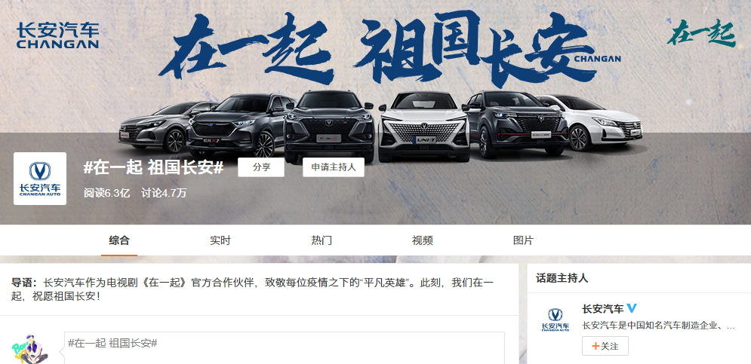
一、品牌定制话题#在一起 祖国长安# 打通抗疫剧与品牌的情感关联，并跟随剧集播出节奏联动传播，形成社会热议。
Part1：发起“小人物大英雄”走心故事征集互动，传扬疫情医生/民警/志愿者/快递员感人事迹，从中挖掘带出长安汽车真实车主走心故事；
Part2：与剧方联动，长安汽车官微陆续发布剧集海报、预告片等，强化赞助身份，并预告长安汽车《在一起》定制番外篇的预热内容；
Part3：《在一起》定制番外篇正式发布，联动7大领域企业蓝V+18个圈层KOL+3个新浪台网大账号的多维扩散传播，以及配合微博热搜、精准信息流强势曝光。
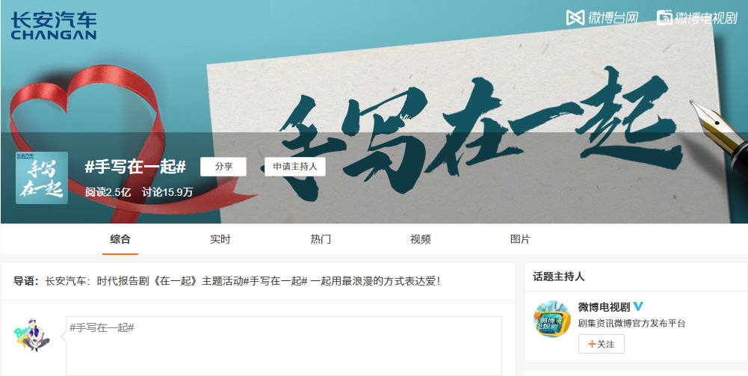
二、群星运营话题#手写在一起# 发挥明星效应，在剧集热播期间，打造易扩散、易参与的走心互动，带动全民为战疫发声，凸显剧中长安社会责任。
Part1：微博台网联动长安汽车发起“手写在一起”的拍照互动，联合李沁/倪妮/朱亚文/贾乃亮等18位明星+22位书法KOL发布博文参与，博文总互动量超过46万，引导大量粉丝参与，召唤大爱传递能量；
Part2：打造话十天打卡互动有奖社区专题，邀请用户分享疫情期间暖心小故事，书写剧集内外对 “在一起”的感悟，致敬平凡岗位的不平凡坚守者，呼唤暖春降临祖国长安；
Part3：通过微博开机+话题彩蛋的微博黄金曝光资源配合明星影响力，形成双重引爆效应；
Part4：以微博电视剧为核心的大号矩阵，全程运营话题，带动起网友互动，紧密结合剧情发展引流话题参与。
营销效果与市场反馈
营销效果
双话题运营效果：阅读量8.9亿，讨论量22.7万；
番外视频观看量：515万；
媒介资源曝光量1.9亿；
媒介资源点击量143万；
微博声量对比传播前增长144%；
线索留资：2525个；
长安汽车官微增粉：30,078；
品牌年轻化：项目影响人群超过50%为95后。
传播与影响
帮助长安汽车打破电视剧赞助仅是单纯露出的表层传播，通过内容+互动成功打通品牌与剧集与社会大众之间的情感联通，让大众对抗疫剧的正向社会舆论引导至长安汽车的社会责任中，以共情实现用户品牌价值认同。

